「原子衝突のキーワード」

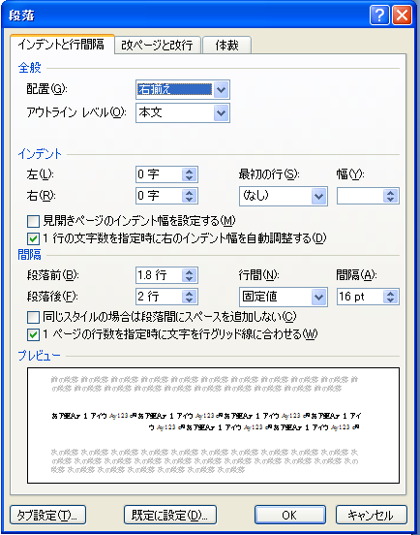

図1: 数式が複雑な例での段落の設定値．「段落前」「段落後」「間隔」の値を調整してください．

ここにキーワードをMS P明朝12 ptで入力（ここに英語Times new roman 12 ptで入力）

原子衝突学会誌「しょうとつ」の「原子衝突のキーワード」作成用テンプレートです．Microsoft Wordを用いて原稿を作成する際は，このテンプレートを使用してください．本稿は，このテンプレートを用いた数式，図，表の記述方法や著作権の扱いについて書かれています．原稿を作成する前にご一読ください．

「原子衝突のキーワード」では，分野の専門用語を非専門家に平易に理解してもらうことを目的としているので，**できるだけ刷り上がりがA4 サイズの紙面1 ページに収まるようにおねがいします．**以下に，原稿の作成方法について解説します．

著作権の取り扱いについて

1．本誌に掲載された記事の著作権は原子衝突学会に帰属されます．

2．本誌に掲載された記事の全部または一部を他の出版物に転載，翻訳，あるいはその他の利用をする場合は，原子衝突学会の承認を得，出所を明記する必要があります．ただし，記事の著作者が学術目的で利用する場合には承認を得る必要はありません（出所の明記は必要です）．

3．図，表，写真などを他の出版物から本誌２に転載する場合は，**投稿者自身がそれらの発行元と著作権者の承諾を，自著の場合も含めて書面もしくは電子メールにより事前に得，編集委員長へ送付する必要があります．**転載した文章，図，表，写真などについては，転載したものであることを明示し，転載元を明らかにする必要があります．

記法について

本文については，日本語は全角文字でフォントはMS P 明朝（10.5 pt），英数字は半角文字でフォントはTimes New Roman（10.5 pt）に統一しています．

記事内で使用する句読点は全角の「，．」に統一してください．物理量を表す記号はイタリック体，単位は立体を使用してください．

（例）　*h*_=_6.6261_×_10-34_J·s （半角スペースを_と表しています）．

括弧類は全角文字を使用しています．読むことが難解な漢字を使用する場合には，以下の方法でルビを振ることができます．（1）ルビをつけたい漢字をドラッグします．（2）メニュー画面より「ホーム」を選択します．（3）ホーム内の「亜」の上に「ァ」と書いてある部分をクリックします．以上のでルビがつきます．好みのルビを記入することでやなどにもできます．

段落の体裁は，「段落毎に全角1字字下げ」に設定しています．**段組などの設定を動かしてしまった場合には，新しいテンプレートを使用してください．その際には，既に打ち込んだ部分はコピー＆ペーストで移動させてください．**

数式を入れる例

単純に1行となる場合の例：

$\sum_{i}^{f}{S}=1$, (1)

数式は，数式エディタで編集してください．基本的に数式は行内に入れ右寄せとし，右端に式番号を入れてください．式番号の左側に挿入し適当に空白を入れて式を行の中央に配置してください．分数などが入って上下に余白が少ない場合には，段落の間隔で設定してください（デフォルトは段落前0行，段落後0行，行間は固定値16 ptです）．

数式が複雑な例：

$\frac{d^{3}σ}{dΩ_{1}dΩ_{2}dE_{1}}= (2π)^{4}\frac{p_{1}p_{2}}{p_{0}} \sum_{av}{{\left|〈p_{1}p_{2}Ψ_{f}\left|T\right|Ψ_{i}p_{o}〉\right|}^{2}}$, (2)

単純な1行の場合と同じです．数式が長く1行では収まらない場合も適当な場所で折り返して二段組みを維持できるようにしてください．スタイルは1行の場合の時では1行分しか場所を確保されず式の上下が隠れてしまいます．それを回避させるためには，段落の中の間隔の設定において，「段落前」「段落後」に適当な数字を入れて間隔を取るようにしてください（図1）．式(2)の例では，「段落前：0行」「段落後：0行」「間隔：最小値12pt」で上手く収まりました．

図を入れる例

図は，テキスト枠の中に貼りこんでそのキャプションと一体化させてください．その例を図2に示します．テキスト枠の幅は，本文の幅とほぼ同じにします．枠内は，図の部分はセンタリングし，キャプションの部分は左寄せのままとします．「しょうとつ」の容量はおよそ4 MBを指標としております．図を作る段階でなるべくファイルサイズが小さくなるよう準備していただけると編集時にとても助かります．是非ともご協力よろしくお願いいたします．

表を入れる例

表についても取扱は図と基本的には同様で，word内作成した場合もExcel等で作成した表を貼り付ける場合も，テキスト枠内にオブジェクトを張り込みキャプションと一体化させてください．

表1: 原子のイオン化エネルギー / eV

|  |  |
| --- | --- |
| Atom | Ionization energy / eV |
| Hydorgen | 13.59 |
| Helium | 24.58 |
| Lithium | 5.39 |
| Beryllium | 9.32 |

（記事が終わりましたらご所属　お名前をご記入ください）

参考文献の引用について

参考文献の形式は，Phys. Rev.のスタイルとします．具体的には以下書式にしたがって記述してください．

・論文の場合

[番号] 著者名，論文名，**巻号**，開始頁(発行年).

・書籍の場合

–和書

[番号] 著者名“書籍のタイトル”出版社(発行年)開始頁.

–洋書

[番号] 著者名，‘書籍のタイトル’，(出版場所) 発行年，開始頁．

文末に引用番号を付けるときは読点の前につけてください　[番号]．

参考文献

1. P. A. M. Dirac, Proc. Roy. Soc.水素 他, 衝突研究 **1**, 1 (1766).
2. Helium *et al.*,，Collision Rev. A **2**, 2 (1868).